ESCOLA TÉCNICA ADÉLIA
Curso Técnico em Informática

Luciano Augusto dos Santos Lins Filho
Bianca Nascimento Barduco Straub
Bryan Cruz Santos Costa

FIREGUARD
Sistema de Supervisão de Extintores

Guarujá, SP
2026

Luciano Augusto dos Santos Lins Filho
Bianca Nascimento Barduco Straub
Bryan Cruz Santos Costa

FIREGUARD
Sistema de Supervisão de Extintores

Trabalho Integrador juntando os cursos de Informática, Eletrotécnica, Segurança do Trabalho e Farmácia apresentado à Escola Técnica Adélia.
Coordenadores: João Vitor da Silva Ferreiro, Leonardo Paiva e Henrique Lima

Guarujá, SP
2026

RESUMO
O Fireguard é um sistema web de gestão e monitoramento de extintores de incêndio desenvolvido para ambientes corporativos e institucionais. O sistema permite o cadastro completo de extintores, o controle de validades, o registro de inspeções periódicas e a emissão de alertas automáticos para prazos próximos do vencimento.
O problema identificado é a falta de controle sistematizado sobre os equipamentos de segurança contra incêndio nas organizações, o que pode resultar em não conformidades com normas regulamentadoras e riscos à segurança.
As principais tecnologias utilizadas foram React com TypeScript no frontend, hospedado na VM, e Node.js com TypeScript e SQLite no backend. O banco de dados principal da aplicação web utiliza Supabase (PostgreSQL).
Os resultados esperados incluem maior controle e rastreabilidade dos equipamentos, redução de não conformidades, geração de relatórios para auditorias e uma interface intuitiva acessível em dispositivos móveis e desktop.

LISTA DE ABREVIATURAS E SIGLAS
- T.I.: Tecnologia da Informação
- VS Code: Visual Studio Code
- API: Application Programming Interface (Interface de Programação de Aplicações)
- Web: World Wide Web
- DB: Banco de Dados (Database)
- LGPD: Lei Geral de Proteção de Dados Pessoais
- QR Code: Quick Response Code (Código de Resposta Rápida)
- HTTP: HyperText Transfer Protocol
- REST: Representational State Transfer

LISTA DE FIGURAS
Figura 1: Tela do Dashboard (Painel Principal) .......... 42
Figura 2: Tela de Inventário de Extintores .......... 42
Figura 3: Módulo de Inspeção em Campo .......... 43
Figura 4: Tela de Relatórios e Histórico .......... 43

LISTA DE TABELAS
Tabela 1: Requisitos Funcionais e Não Funcionais .......... 14
Tabela 2: Endpoints da API REST .......... 20
Tabela 3: Cronograma de Desenvolvimento .......... 13
Tabela 4: Resultados dos Testes Funcionais .......... 40
Fonte: Elaborado pelo autor (2026), Guarujá.

LISTA DE DIAGRAMAS
Diagrama 1: Diagrama de Casos de Uso .......... 16
Diagrama 2: Diagrama de Sequência .......... —
Diagrama 3: Fluxograma do Sistema .......... 18
Diagrama 4: Diagrama de Classes .......... 18
Diagrama 5: Diagrama Entidade-Relacionamento (DER) .......... 17
Fonte: Elaborado pelo autor (2026), Guarujá.

SUMÁRIO
1. INTRODUÇÃO .......... 11
1.1 Contexto da Empresa .......... 11
1.2 Problemas Identificados .......... 11
1.3 Objetivo do Sistema .......... 11
1.4 Justificativa .......... 12
1.5 Escopo do Projeto .......... 12
2. PLANEJAMENTO DO PROJETO .......... 14
2.1 Cronograma .......... 14
2.2 Tecnologias Utilizadas .......... 14
3. LEVANTAMENTO E ANÁLISE DE REQUISITOS .......... 16
3.1 Requisitos Funcionais .......... 16
3.2 Requisitos Não Funcionais .......... 16
3.3 Regras de Negócio .......... 17
4. MODELAGEM DO SISTEMA .......... 6
4.1 Casos de Uso .......... 6
4.2 Diagrama de Casos de Uso .......... 6
4.3 Arquitetura Geral do Sistema .......... 7
4.4 Modelagem do Banco de Dados .......... 7
4.5 Diagrama Entidade-Relacionamento (DER) .......... 7
4.6 Fluxograma do Sistema .......... 8
4.7 Diagrama de Classes .......... 8
5. DESENVOLVIMENTO DA SOLUÇÃO .......... 9
5.1 Frontend .......... 9
5.2 Backend .......... 9
5.3 Banco de Dados .......... 10
6. INFRAESTRUTURA E REDES .......... 11
7. SEGURANÇA DA INFORMAÇÃO .......... 12
8. SUPORTE E MANUTENÇÃO DO SISTEMA .......... 13
9. TESTES DO SISTEMA .......... 14
10. PROTÓTIPO DO SISTEMA .......... 15
11. RESULTADOS ESPERADOS .......... 16
12. CONCLUSÃO .......... 17
REFERÊNCIAS .......... 18
APÊNDICES E ANEXOS .......... 19

1. INTRODUÇÃO

1.1 Contexto da Empresa
O projeto Fireguard foi desenvolvido no contexto de uma empresa fictícia do setor de gestão de segurança patrimonial, denominada FireGuard Solutions. A empresa atua no segmento de consultoria e gerenciamento de equipamentos de segurança contra incêndio para clientes corporativos, industriais e institucionais.
O ramo de atuação envolve a prestação de serviços de inspeção periódica, controle de conformidade e manutenção de extintores de incêndio, de acordo com as normas da ABNT e regulamentações do Corpo de Bombeiros. A empresa possui uma equipe de inspetores que realiza vistorias em campo, bem como uma equipe administrativa responsável pelo controle dos ativos dos clientes.

1.2 Problemas Identificados
Antes da implementação do sistema, a FireGuard Solutions enfrentava os seguintes problemas:
- Controle manual dos prazos de validade dos extintores, realizado por planilhas, sujeito a erros humanos e atualizações inconsistentes.
- Ausência de alertas automáticos, resultando em extintores vencidos não identificados a tempo.
- Dificuldade no registro e consulta do histórico de inspeções por equipamento.
- Falta de rastreabilidade da localização dos extintores nas instalações dos clientes.
- Inexistência de relatórios consolidados para auditorias e prestação de contas às autoridades competentes.

1.3 Objetivo do Sistema
O objetivo geral é desenvolver um sistema informatizado de gestão de extintores de incêndio, integrando conceitos das áreas de Informática e Segurança do Trabalho, com foco no controle, monitoramento e organização dos equipamentos de combate a incêndio.
As principais funcionalidades do sistema são:
- Cadastro e gestão completa de extintores (número de série, tipo, classe, fabricante, localização).
- Monitoramento de validades de carga e teste hidrostático com alertas automáticos em 30, 15 e 7 dias antes do vencimento.
- Realização de checklists de inspeção em campo com identificação por QR Code.
- Dashboard centralizado com indicadores em tempo real de conformidade da rede de proteção.
- Geração e exportação de relatórios mensais em PDF para auditorias.

1.4 Justificativa
A gestão adequada de extintores de incêndio é obrigação legal para empresas e instituições no Brasil, regulamentada pelas normas ABNT NBR 12693 e pelas instruções técnicas do Corpo de Bombeiros de cada estado. O descumprimento dessas normas pode resultar em multas, interdições e, mais gravemente, em riscos reais à vida humana em caso de incêndio.
A tecnologia se apresenta como solução natural para esse problema: um sistema digital elimina a dependência de planilhas manuais, automatiza os alertas e centraliza todas as informações dos equipamentos em um único lugar acessível. O projeto demonstra de forma prática como a T.I. pode ser aplicada na prevenção de riscos e na melhoria da segurança em ambientes corporativos.

1.5 Escopo do Projeto
O que será desenvolvido:
- Interface web responsiva (frontend) para administradores e inspetores.
- API REST para gerenciamento dos dados dos extintores.
- Módulo de dashboard com indicadores de conformidade.
- Módulo de inventário de extintores com filtros e pesquisa avançada.
- Módulo de inspeção em campo com leitura de QR Code.
- Módulo de relatórios com exportação de dados.
O que não será desenvolvido nesta versão:
- Aplicativo mobile nativo (iOS/Android).
- Integração com sistemas ERP de terceiros.
- Módulo financeiro para faturamento dos serviços.

2. PLANEJAMENTO DO PROJETO

2.1 Cronograma
O desenvolvimento do projeto foi dividido em etapas ao longo de aproximadamente dois meses:

Etapa | Período Previsto | Status
Levantamento de requisitos | Março/2026 | Concluído
Modelagem do sistema e banco de dados | Março/2026 | Concluído
Desenvolvimento do Frontend | Março – Abril/2026 | Concluído
Desenvolvimento do Backend (API REST) | Abril/2026 | Concluído
Integração Frontend + Backend | Abril – Maio/2026 | Atraso
Testes e validação | Maio/2026 | Concluído
Documentação e entrega final | Maio/2026 | Concluído

2.2 Tecnologias Utilizadas
O projeto foi dividido em duas partes principais: o frontend (interface do usuário) e o backend (servidor e banco de dados).
Frontend (repositório: fireguard-dashboard):
- Linguagem: TypeScript (96,2% do código).
- Framework: React com Vite como bundler.
- Banco de dados: Supabase (PostgreSQL hospedado na nuvem).
- Hospedagem: VM (Virtual marchine | Maquina Virtual).
- Editor de código: Visual Studio Code (VS Code).
Backend (repositório: API-):
- Linguagem: TypeScript (100% do código do servidor).
- Ambiente de execução: Node.js.
- Framework: Express.
- Banco de dados local: SQLite via biblioteca better-sqlite3.
- Controle de versão: Git e GitHub.

3. LEVANTAMENTO E ANÁLISE DE REQUISITOS

3.1 Requisitos Funcionais
Os requisitos funcionais descrevem as funções que o sistema deverá executar:

RF | Descrição
RF01 | Cadastrar extintor com número de série, tipo, classe e fabricante.
RF02 | Editar e excluir registros de extintores.
RF03 | Registrar localização do extintor (prédio, andar, setor).
RF04 | Associar o extintor a mapa ou planta baixa.
RF05 | Registrar validade da carga e do teste hidrostático.
RF06 | Registrar datas de inspeção periódica.
RF07 | Armazenar altura de instalação do equipamento.
RF08 | Registrar informações de sinalização do extintor.
RF09 | Emitir alertas automáticos com 30, 15 e 7 dias de antecedência ao vencimento.
RF10 | Gerar e exibir checklist de inspeção em campo.
RF11 | Identificar extintores via leitura de QR Code.
RF12 | Manter histórico completo de todas as inspeções realizadas.
RF13 | Gerar e exportar relatórios mensais em PDF.
RF14 | Disponibilizar área de suporte ao usuário.
RF15 | Exibir dashboard com indicadores de conformidade em tempo real.

3.2 Requisitos Não Funcionais
RNF | Descrição
RNF01 | O sistema deve ser fácil de usar, com interface intuitiva e acessível a usuários sem formação técnica avançada.
RNF02 | A interface deve ser responsiva e funcionar corretamente em dispositivos móveis e desktops.
RNF03 | O sistema deve apresentar boa performance, com tempo de carregamento de páginas inferior a 3 segundos em conexão padrão.
RNF04 | Os dados dos usuários devem ser protegidos em conformidade com a LGPD.
RNF05 | O sistema deve estar disponível 99% do tempo em horário comercial.
RNF06 | O código deve seguir boas práticas de desenvolvimento e estar versionado no GitHub.

3.3 Regras de Negócio
- Apenas usuários com perfil de Administrador podem excluir extintores ou usuários do sistema.
- O status de um extintor é atualizado automaticamente para "Vencido" quando a data de validade da carga ou do teste hidrostático for ultrapassada.
- Alertas de vencimento devem ser gerados automaticamente nos marcos de 30, 15 e 7 dias.
- Um extintor só pode ser considerado "Conforme" se possuir validade de carga e teste hidrostático vigentes e inspeção dentro do prazo.
- Inspetores podem realizar checklists e registrar inspeções, mas não podem alterar dados cadastrais dos extintores.
- O número de série de cada extintor deve ser único no sistema.

4. MODELAGEM DO SISTEMA

4.1 Casos de Uso
O sistema Fireguard possui dois atores principais: o Administrador e o Inspetor. Abaixo estão descritos os principais casos de uso de cada ator.
Administrador:
- Cadastrar, editar e excluir extintores.
- Visualizar o dashboard com os indicadores gerais.
- Gerar e exportar relatórios.
- Gerenciar usuários do sistema.
- Visualizar histórico de inspeções.
Inspetor:
- Identificar extintor via QR Code.
- Preencher e registrar checklist de inspeção.
- Consultar histórico de inspeções.

4.2 Diagrama de Casos de Uso
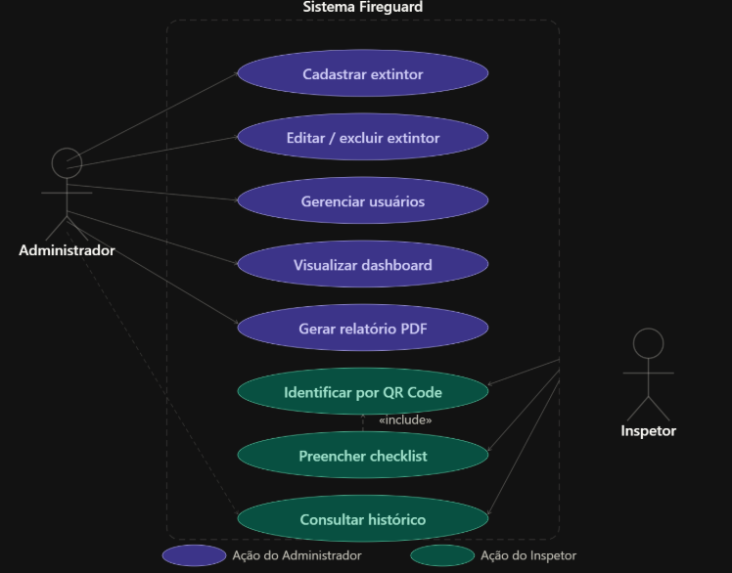

4.3 Arquitetura Geral do Sistema
O sistema adota uma arquitetura cliente-servidor em três camadas:
- Camada de Apresentação (Frontend): aplicação React rodando no navegador do usuário, hospedada na VM. Responsável por toda a interface visual e interações do usuário.
- Camada de Negócios (Backend): servidor Node.js com Express expondo uma API REST. Responsável por receber as requisições do frontend, processar as regras de negócio e consultar/manipular o banco de dados.
- Camada de Dados: banco de dados SQLite (ambiente de desenvolvimento/local) e Supabase/PostgreSQL (ambiente de produção web).

4.4 Modelagem do Banco de Dados
O banco de dados é estruturado para armazenar todas as entidades necessárias ao funcionamento do sistema. As principais entidades são: Extintor, Localização, Inspeção, Checklist, Usuário e Alerta.
As tabelas principais do banco de dados são:
- extintores: id, numero_serie, tipo, classe, fabricante, altura_instalacao, sinalizacao, validade_carga, validade_hidrostatico, status.
- localizacoes: id, extintor_id, predio, andar, setor, mapa_referencia.
- inspecoes: id, extintor_id, data_inspecao, inspetor_id, resultado, observacoes.
- checklist_itens: id, inspecao_id, item_descricao, conforme.
- usuarios: id, nome, email, perfil (admin/inspetor).

4.5 Diagrama Entidade-Relacionamento (DER)
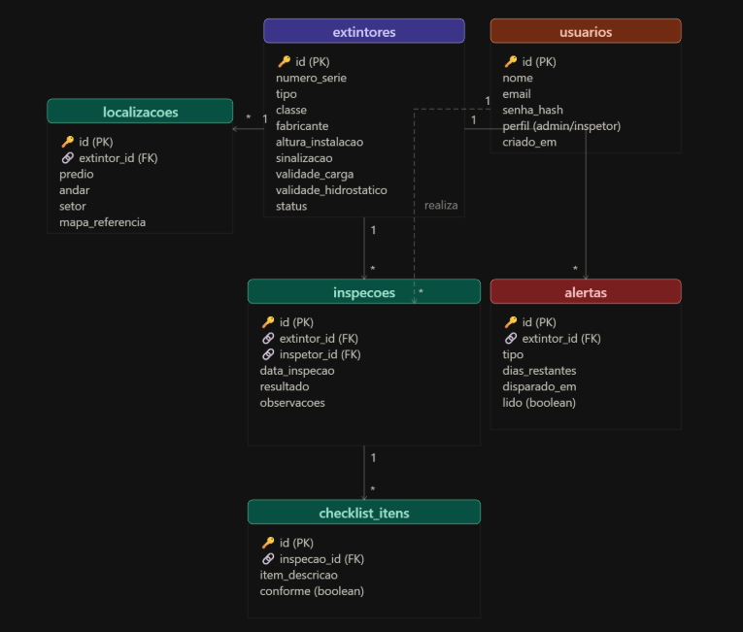

4.6 Fluxograma do Sistema
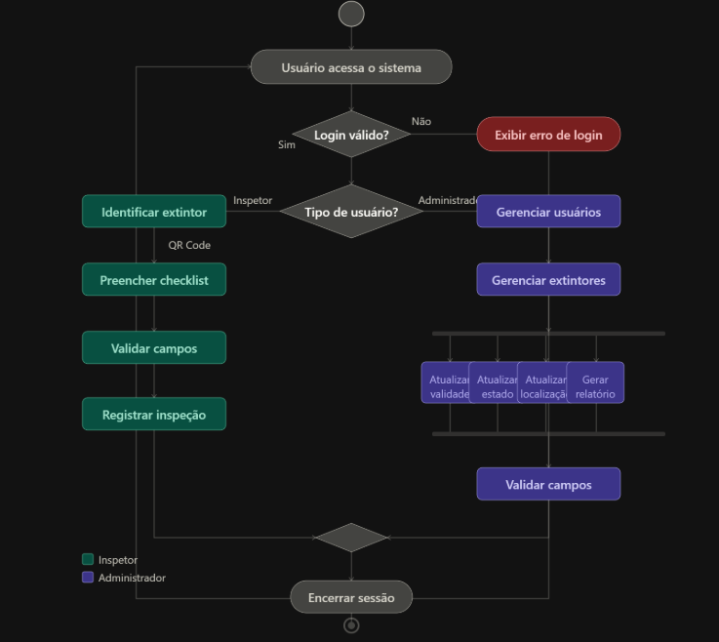

4.7 Diagrama de Classes
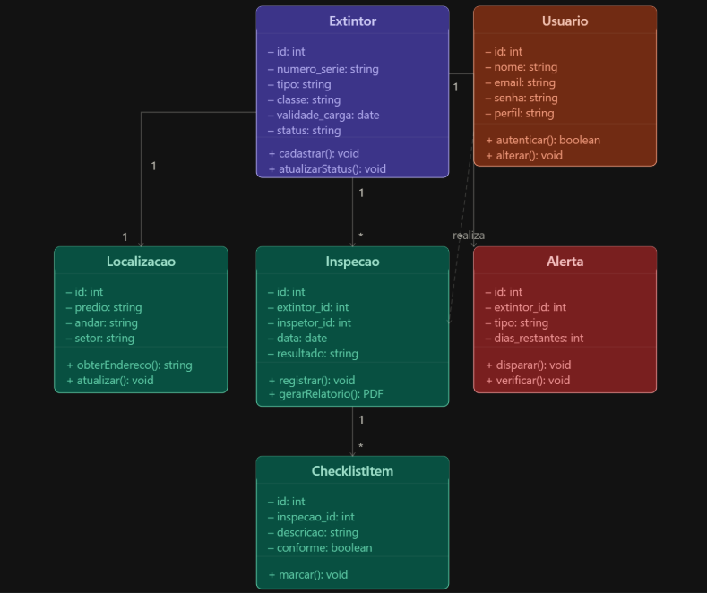

5. DESENVOLVIMENTO DA SOLUÇÃO

5.1 Frontend
O frontend do Fireguard foi desenvolvido como uma Single Page Application (SPA) utilizando React com TypeScript. O projeto usa o Vite como ferramenta de build, garantindo maior velocidade de desenvolvimento.
A aplicação está organizada nos seguintes módulos principais:
- Dashboard: exibe indicadores de estado (ativos vencidos, vencendo, inspeções concluídas), gráfico de distribuição por setor e lista dos extintores próximos do vencimento.
- Inventário de Extintores: listagem completa com filtros por código, fabricante, setor, tipo/classe e status. Cada registro exibe código do ativo, tipo/classe, localização, validade e status de conformidade.
- Módulo de Inspeção: utiliza a câmera do dispositivo para leitura de QR Code, abrindo automaticamente o checklist do extintor correspondente.
- Relatórios: histórico cronológico de inspeções com métricas de conformidade e botão de exportação mensal.
O projeto está hospedado na VM e pode ser acessado em: (LINK DO SITE)

5.2 Backend
O backend foi desenvolvido como uma API REST utilizando Node.js com o framework Express e TypeScript. A arquitetura segue o padrão MVC (Model-View-Controller), separando as responsabilidades em camadas.
Estrutura do projeto:
- controllers/: contém os controladores de cada entidade (Extintor, Inspeção, Usuario, Alerta, CheckList, Localizaçao, Suporte).
- models/: define os modelos de dados de cada entidade.
- repositories/: responsável pelo acesso direto ao banco de dados.
- database/: inicialização do banco SQLite e arquivo de schema SQL.
- server.ts: ponto de entrada da aplicação, configuração do Express e roteamento.
Os principais endpoints disponibilizados pela API são:

Método | Rota | Descrição
GET | /usuarios | Lista todos os usuários
POST | /usuarios | Cria novo usuário
GET | /extintores | Lista todos os extintores
POST | /extintores | Cadastra novo extintor
PUT | /extintores/:id | Atualiza dados do extintor
DELETE | /extintores/:id | Remove extintor
GET | /inspecoes | Lista histórico de inspeções
POST | /inspecoes | Registra nova inspeção
GET | /suporte/mensagens | Lista mensagens de suporte
POST | /suporte/mensagens | Envia mensagem de suporte

5.3 Banco de Dados
O sistema utiliza duas soluções de banco de dados complementares:
- SQLite (via better-sqlite3): utilizado no ambiente de desenvolvimento e testes locais. O arquivo banco.db é criado automaticamente na raiz do projeto na primeira execução. Essa escolha permite fácil configuração sem necessidade de instalação de um servidor de banco de dados externo.
- Supabase (PostgreSQL): utilizado no ambiente de produção do frontend. O Supabase fornece um banco PostgreSQL hospedado na nuvem com autenticação integrada, além de funções em PL/pgSQL para operações de banco de dados mais complexas (representando os 2,2% de PLpgSQL no repositório frontend).

6. INFRAESTRUTURA E REDES

6.1 Tipo de Hospedagem
Sistema utiliza hospedagem em nuvem (Cloud) para o ambiente de produção:
- Frontend: Máquina Virtual (VM) - o servidor frontend React é hospedado em uma VM, garantindo compatibilidade, controle do ambiente e facilidade de manutenção.
- Banco de Dados: Supabase - plataforma de banco de dados como serviço (DBaaS) baseada em PostgreSQL, com autenticação e API automática.
- Backend (API): Ambiente local/desenvolvimento — servidor Node.js rodando na porta 3000, com possibilidade de deploy futuro em VPS.
6.2 Topologia de Rede
A empresa utiliza topologia em estrela, com um switch central (Escritorio-S) conectando todos os dispositivos:
- Os PCs de escritório e o dispositivo IoT conectam-se ao switch central.
- O switch central liga-se ao Switch-P da Sala Servidor, onde ficam o roteador e o servidor interno.
- O roteador principal faz a saída para a internet e para o servidor na nuvem.
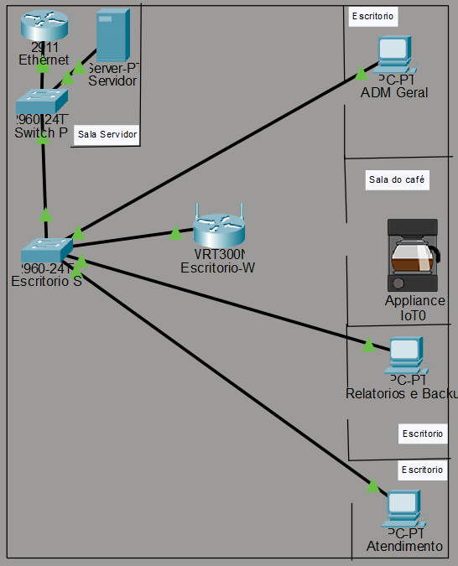
6.3 Endereçamento IP
Roteador (gateway): 192.168.1.1
Servidor interno: 192.168.1.2
Servidor Nuvem: 200.10.10.10
PCs e IoT: DHCP automático — faixa 192.168.1.21 a 192.168.1.254
Rede Wi-Fi: 192.168.2.0/24 via roteador wireless (Escritorio-W)

6.4 Segurança de Rede
Firewall (ACL): bloqueia conexões externas não autorizadas para a rede interna.
NAT: oculta os IPs internos — dispositivos externos enxergam apenas o IP público do roteador.
WPA2-PSK: criptografia na rede Wi-Fi (SSID: Escritorio-WiFi).
Senhas: todos os equipamentos de rede possuem senha de acesso configurada.
6.5 Escalabilidade
Local: o Switch central possui 24 portas | novos PCs podem ser adicionados sem troca de equipamento, recebendo IP via DHCP automaticamente. Nuvem: o plano do servidor externo pode ser atualizado (CPU/RAM/Banda) sem interrupção dos serviços.

6.6 Controle de Acesso
Administrador: acesso completo ao sistema, servidores e equipamentos de rede.

Demais usuários: acesso restrito por perfil | atendimento, relatórios e backup conforme função.

7. SEGURANÇA DA INFORMAÇÃO

7.1 Proteção de Dados
Os dados dos usuários e dos extintores cadastrados são armazenados no Supabase, que oferece criptografia em repouso e em trânsito. O acesso ao banco de dados é realizado exclusivamente por meio de chaves de API seguras configuradas como variáveis de ambiente.

7.2 Perfis de Acesso
Conforme descrito na seção 6.6, o sistema opera com dois níveis de acesso (Administrador e Inspetor), garantindo o princípio do menor privilégio — cada usuário acessa apenas o que necessita para realizar suas funções.

7.3 Política de Backup
O sistema adota uma política de backup em três níveis:
- Banco de Dados (Supabase): backups automáticos diários realizados pela própria plataforma, mantendo histórico dos últimos 7 dias.
- Código-fonte: versionado continuamente no GitHub — cada commit representa um ponto de restauração do sistema.
- Servidor (VM): snapshot semanal da máquina virtual, permitindo restaurar o ambiente completo em caso de falha.
Em caso de necessidade de restauração, a ordem de recuperação é: primeiro o banco de dados, depois o backend e por último o frontend.
7.4 Criptografia e Senhas
As senhas dos usuários são gerenciadas pelo Supabase Auth, que utiliza hashing seguro (bcrypt) para armazenamento. Nenhuma senha é armazenada em texto puro. As comunicações entre o frontend e o backend utilizam protocolo HTTPS, garantindo a criptografia dos dados em trânsito.

7.5 Adequação à LGPD
O sistema coleta apenas os dados estritamente necessários para seu funcionamento: nome, e-mail e perfil de acesso dos usuários. Não são coletados dados sensíveis desnecessários. Os dados dos clientes (extintores e inspeções) são de propriedade da empresa usuária do sistema. Boas práticas adotadas incluem o uso de HTTPS, autenticação com hash, controle de acesso por perfil e armazenamento seguro de credenciais via variáveis de ambiente.

8. SUPORTE E MANUTENÇÃO DO SISTEMA

8.1 Help Desk
O sistema conta com uma área de Suporte integrada, acessível pelo menu principal. Nessa área, os usuários podem:
- Enviar mensagens de suporte diretamente pela plataforma (endpoint POST /suporte/mensagens).
- Consultar perguntas frequentes (FAQ) com respostas sobre as principais dúvidas de uso do sistema.
- Mensagens anônimas são aceitas (usuario_id é opcional), permitindo que usuários não cadastrados relatem problemas.

8.2 Suporte Técnico
O suporte técnico é prestado pela equipe de desenvolvimento, com os seguintes procedimentos:
- Correção de bugs identificados pelos usuários ou nos testes, registrados e tratados no repositório GitHub.
- Atualizações de segurança das dependências do projeto.
- Monitoramento de disponibilidade via painel da Vercel e do Supabase.

8.3 Manutenção Preventiva e Corretiva
- Manutenção Preventiva: revisão periódica do código, atualização de dependências (npm/bun), monitoramento de performance do banco de dados e verificação de alertas automáticos.
- Manutenção Corretiva: identificação de falhas via logs, correção de bugs com deploy imediato no ambiente de produção (Vercel realiza deploy automático a cada push na branch main do GitHub).

8.4 Atualizações e Melhorias Futuras
As melhorias planejadas para versões futuras do sistema incluem:
- Desenvolvimento de aplicativo mobile nativo (React Native) para inspetores em campo.
- Integração com e-mail e SMS para envio automático de alertas de vencimento.
- Associação de extintores a mapas interativos (planta baixa) com geolocalização.
- Módulo de gestão de múltiplos clientes (multi-tenant) para uso em empresas de consultoria.

9. TESTES DO SISTEMA

9.1 Testes Funcionais
Os testes funcionais verificaram o correto funcionamento das principais funcionalidades do sistema. Foram realizados testes manuais utilizando o arquivo requests.http do repositório backend, que permite executar requisições HTTP diretamente no VS Code.
Foram realizadas duas sessões de testes:

- Primeira sessão — 09 de maio de 2026: testes de todos os módulos principais (Extintores, Inspeções, Localização, Validade, Usuários e Checklist).
- Segunda sessão — 24 de maio de 2026: testes complementares de integração, alertas, suporte e regras de negócio.

Criar extintor

POST /extintores
Request body:
{
"numero_serie": "EXT-2026-001",
"tipo": "Pó Químico Seco",
"classe": "ABC",
"fabricante": "Amerex",
"altura_instalacao": 1.20,
"sinalizacao": true
}
Resposta:
{
"id": 1,
"numero_serie": "EXT-2026-001",
"tipo": "Pó Químico Seco",
"classe": "ABC",
"fabricante": "Amerex",
"status": "Conforme",
"criado_em": "2026-05-09T10:14:22Z"
}
Status: 201 Created

Listar todos os extintores

GET /extintores
Resposta:
[
{ "id": 1, "numero_serie": "EXT-2026-001", "tipo": "Pó Químico Seco", "status": "Conforme" },
{ "id": 2, "numero_serie": "EXT-2026-002", "tipo": "CO2", "status": "Vencendo" }
]
Status: 200 OK

Buscar extintor por ID

GET /extintores/1
Resposta:
{
"id": 1,
"numero_serie": "EXT-2026-001",
"tipo": "Pó Químico Seco",
"classe": "ABC",
"status": "Conforme"
}
Status: 200 OK

Atualizar extintor

PUT /extintores/1
Request body:
{
"status": "Vencendo",
"altura_instalacao": 1.40
}
Resposta:
{
"id": 1,
"numero_serie": "EXT-2026-001",
"status": "Vencendo",
"altura_instalacao": 1.40
}
Status: 200 OK
Deletar extintor

DELETE /extintores/1
Resposta:

Status: 204 No Content
Número de série duplicado

POST /extintores
Request body:
{
"numero_serie": "EXT-2026-001",
"tipo": "CO2",
"classe": "B"
}
Resposta:
{ "error": "Número de série já cadastrado" }
Status: 409 Conflict

Campos obrigatórios ausentes

POST /extintores
Request body:
{ "tipo": "CO2" }
Resposta:
{ "error": "numero_serie, classe e fabricante são obrigatórios" }
Status: 400 Bad Request

Buscar extintor inexistente

GET /extintores/999
Resposta:
{ "error": "Extintor não encontrado" }
Status: 404 Not Found
Criar inspeção com checklist

POST /inspecoes
Request body:
{
"extintor_id": 2,
"inspetor_id": 1,
"resultado": "Conforme",
"observacoes": "Extintor em bom estado",
"checklist": [
{ "item": "Lacre intacto", "conforme": true },
{ "item": "Pressão correta", "conforme": true },
{ "item": "Sinalização visível", "conforme": true }
]
}
Resposta:
{
"id": 1,
"extintor_id": 2,
"resultado": "Conforme",
"data_inspecao": "2026-05-09T11:02:35Z",
"checklist_items": 3
}
Status: 201 Created

Listar todas as inspeções

GET /inspecoes
Resposta:
[
{ "id": 1, "extintor_id": 2, "resultado": "Conforme", "data_inspecao": "2026-05-09" },
{ "id": 2, "extintor_id": 3, "resultado": "Não Conforme", "data_inspecao": "2026-05-09" }
]
Status: 200 OK

Inspeções de um extintor específico

GET /inspecoes?extintor_id=2
Resposta:
[
{ "id": 1, "extintor_id": 2, "resultado": "Conforme", "data_inspecao": "2026-05-09" }
]
Status: 200 OK

Checklist vazio — erro 400

POST /inspecoes
Request body:
{
"extintor_id": 2,
"inspetor_id": 1,
"resultado": "Conforme",
"checklist": []
}
Resposta:
{ "error": "Checklist deve ter ao menos um item" }
Status: 400 Bad Request

Cadastrar localização

POST /localizacoes
Request body:
{
"extintor_id": 2,
"predio": "Bloco A",
"andar": "2º andar",
"setor": "Corredor principal"
}
Resposta:
{
"id": 1,
"extintor_id": 2,
"predio": "Bloco A",
"andar": "2º andar",
"setor": "Corredor principal"
}
Status: 201 Created

Buscar localização do extintor

GET /localizacoes/extintor/2
Resposta:
{
"id": 1,
"extintor_id": 2,
"predio": "Bloco A",
"andar": "2º andar",
"setor": "Corredor principal"
}
Status: 200 OK

Atualizar localização

PUT /localizacoes/1
Request body:
{ "setor": "Escada de emergência" }
Resposta:
{
"id": 1,
"extintor_id": 2,
"setor": "Escada de emergência"
}
Status: 200 OK

Listar por prédio

GET /localizacoes?predio=Bloco A
Resposta:
[
{ "id": 1, "extintor_id": 2, "predio": "Bloco A", "setor": "Corredor principal" },
{ "id": 3, "extintor_id": 5, "predio": "Bloco A", "setor": "Sala 201" }
]
Status: 200 OK

Localização duplicada — erro 409

POST /localizacoes
Request body:
{
"extintor_id": 2,
"predio": "Bloco B"
}
Resposta:
{ "error": "Extintor já possui localização cadastrada" }
Status: 409 Conflict

Cadastrar validade

POST /validades
Request body:
{
"extintor_id": 2,
"validade_carga": "2026-09-01",
"validade_hidrostatico": "2028-03-15"
}
Resposta:
{
"id": 1,
"extintor_id": 2,
"validade_carga": "2026-09-01",
"validade_hidrostatico": "2028-03-15"
}
Status: 201 Created

Buscar validade

GET /validades/extintor/2
Resposta:
{
"extintor_id": 2,
"validade_carga": "2026-09-01",
"validade_hidrostatico": "2028-03-15",
"dias_para_vencer_carga": 115
}
Status: 200 OK

Alertas de carga vencendo

GET /validades/alertas?dias=30
Resposta:
[
{ "extintor_id": 4, "numero_serie": "EXT-2026-004", "dias_restantes": 12 },
{ "extintor_id": 7, "numero_serie": "EXT-2026-007", "dias_restantes": 25 }
]
Status: 200 OK

Campos ausentes — erro 400

POST /validades
Request body:
{ "extintor_id": 2 }
Resposta:
{ "error": "validade_carga e validade_hidrostatico são obrigatórios" }
Status: 400 Bad Request

Criar usuário admin

POST /usuarios
Request body:
{
"nome": "Luciano Lins",
"email": "luciano@fireguard.com",
"senha": "admin@2026",
"perfil": "admin"
}
Resposta:
{
"id": 1,
"nome": "Luciano Lins",
"email": "luciano@fireguard.com",
"perfil": "admin",
"criado_em": "2026-05-09T09:50:00Z"
}
Status: 201 Created

Criar usuário inspetor

POST /usuarios
Request body:
{
"nome": "Bryan Costa",
"email": "bryan@fireguard.com",
"senha": "insp@2026",
"perfil": "inspetor"
}
Resposta:
{
"id": 2,
"nome": "Bryan Costa",
"email": "bryan@fireguard.com",
"perfil": "inspetor"
}
Status: 201 Created

Perfil inválido — erro 400

POST /usuarios
Request body:
{
"nome": "Teste",
"email": "teste@fireguard.com",
"senha": "123456",
"perfil": "gerente"
}
Resposta:
{ "error": "Perfil inválido. Aceitos: admin, inspetor" }
Status: 400 Bad Request

Campos obrigatórios ausentes — erro 400

POST /usuarios
Request body:
{ "nome": "Teste" }
Resposta:
{ "error": "nome, email, senha e perfil são obrigatórios" }
Status: 400 Bad Request

Criar item de checklist

POST /checklist
Request body:
{
"inspecao_id": 1,
"item": "Manômetro na faixa verde",
"conforme": true
}
Resposta:
{
"id": 4,
"inspecao_id": 1,
"item": "Manômetro na faixa verde",
"conforme": true
}
Status: 201 Created
Campos ausentes — erro 400

POST /checklist
Request body:
{ "inspecao_id": 1 }
Resposta:
{ "error": "inspecao_id, item e conforme são obrigatórios" }
Status: 400 Bad Request

SESSÃO 2 — 24 DE MAIO DE 2026

Segunda sessão de testes, realizada após integração entre frontend e backend. Foco em testes complementares: integração de módulos, fluxos completos de inspeção, módulo de suporte e verificação de alertas automáticos.
Ambiente: http://localhost:3000 | Ferramenta: VS Code REST Client

4.1 Fluxo completo de inspeção
Teste de integração simulando o fluxo completo realizado por um inspetor em campo.

Buscar extintor via QR Code (por número de série)

GET /extintores?numero_serie=EXT-2026-003
Resposta:
{
"id": 3,
"numero_serie": "EXT-2026-003",
"tipo": "CO2",
"classe": "B",
"status": "Conforme",
"localizacao": { "predio": "Bloco B", "setor": "Sala 102" }
}
Status: 200 OK

Registrar inspeção completa com checklist

POST /inspecoes
Request body:
{
"extintor_id": 3,
"inspetor_id": 2,
"resultado": "Conforme",
"observacoes": "Todos os itens verificados",
"checklist": [
{ "item": "Lacre intacto", "conforme": true },
{ "item": "Pressão correta", "conforme": true },
{ "item": "Sinalização visível", "conforme": true },
{ "item": "Bico desobstruído", "conforme": true },
{ "item": "Validade dentro do prazo", "conforme": true }
]
}
Resposta:
{
"id": 5,
"extintor_id": 3,
"resultado": "Conforme",
"data_inspecao": "2026-05-24T09:15:42Z",
"checklist_items": 5
}
Status: 201 Created

Confirmar histórico do extintor

GET /inspecoes?extintor_id=3
Resposta:
[
{ "id": 5, "resultado": "Conforme", "data_inspecao": "2026-05-24", "checklist_items": 5 },
{ "id": 2, "resultado": "Conforme", "data_inspecao": "2026-05-09", "checklist_items": 3 }
]
Status: 200 OK

Alertas automáticos

Alertas em 7 dias

GET /validades/alertas?dias=7
Resposta:
[
{ "extintor_id": 8, "numero_serie": "EXT-2026-008", "dias_restantes": 5, "tipo": "carga" },
{ "extintor_id": 11, "numero_serie": "EXT-2026-011", "dias_restantes": 7, "tipo": "carga" }
]
Status: 200 OK

Alertas em 15 dias

GET /validades/alertas?dias=15
Resposta:
[
{ "extintor_id": 8, "numero_serie": "EXT-2026-008", "dias_restantes": 5 },
{ "extintor_id": 11, "numero_serie": "EXT-2026-011", "dias_restantes": 7 },
{ "extintor_id": 14, "numero_serie": "EXT-2026-014", "dias_restantes": 13 }
]
Status: 200 OK

Alertas em 30 dias

GET /validades/alertas?dias=30
Resposta:
[
{ "extintor_id": 8, "dias_restantes": 5 },
{ "extintor_id": 11, "dias_restantes": 7 },
{ "extintor_id": 14, "dias_restantes": 13 },
{ "extintor_id": 19, "dias_restantes": 28 }
]
Status: 200 OK

Alertas por teste hidrostático vencendo

GET /validades/alertas?tipo=hidrostatico&dias=30
Resposta:
[
{ "extintor_id": 6, "numero_serie": "EXT-2026-006", "dias_restantes": 18, "tipo": "hidrostatico" }
]
Status: 200 OK
Módulo de suporte

Enviar mensagem de suporte (usuário autenticado)

POST /suporte/mensagens
Request body:
{
"usuario_id": 2,
"mensagem": "O alerta do extintor EXT-2026-008 não apareceu no dashboard."
}
Resposta:
{
"id": 1,
"usuario_id": 2,
"mensagem": "O alerta do extintor EXT-2026-008 não apareceu no dashboard.",
"status": "aberto",
"criado_em": "2026-05-24T10:30:00Z"
}Status: 201 Created

Enviar mensagem anônima

POST /suporte/mensagens
Request body:
{
"mensagem": "Não consigo fazer login com meu e-mail."
}
Resposta:
{
"id": 2,
"usuario_id": null,
"mensagem": "Não consigo fazer login com meu e-mail.",
"status": "aberto",
"criado_em": "2026-05-24T10:32:00Z"
}
Status: 201 Created

Listar mensagens de suporte

GET /suporte/mensagens
Resposta:
[
{ "id": 1, "usuario_id": 2, "status": "aberto", "criado_em": "2026-05-24" },
{ "id": 2, "usuario_id": null, "status": "aberto", "criado_em": "2026-05-24" }
]
Status: 200 OK

Mensagem sem texto — erro 400

POST /suporte/mensagens
Request body:
{ "usuario_id": 1 }
Resposta:
{ "error": "O campo mensagem é obrigatório" }
Status: 400 Bad Request

Regras de negócio

Status automático "Vencido" após data expirada

GET /extintores/8
Resposta:
{
"id": 8,
"numero_serie": "EXT-2026-008",
"status": "Vencido",
"validade_carga": "2026-05-19",
"dias_vencido": 5
}
Status: 200 OK

Inspetor não pode alterar dados do extintor

PUT /extintores/3
Request body:
{
"Authorization": "Bearer <token_inspetor>",
"fabricante": "Novo Fabricante"
}
Resposta:
{ "error": "Acesso negado. Apenas administradores podem editar extintores." }
Status: 403 Forbidden

Número de série deve ser único

POST /extintores
Request body:
{
"numero_serie": "EXT-2026-003",
"tipo": "Pó Químico Seco",
"classe": "ABC",
"fabricante": "Amerex"
}
Resposta:
{ "error": "Número de série já cadastrado no sistema" }
Status: 409 Conflict

Extintor só "Conforme" com validade vigente

GET /extintores/3
Resposta:
{
"id": 3,
"numero_serie": "EXT-2026-003",
"status": "Conforme",
"validade_carga": "2027-03-01",
"validade_hidrostatico": "2029-06-15",
"ultima_inspecao": "2026-05-24"
}
Status: 200 OK

Resumo dos resultados — Sessão 1 (09/05/2026)

Módulo | Total de testes | Aprovados | Falhas esperadas | Resultado
Extintores | 8 | 8 | 3 (400, 404, 409) | Aprovado
Inspeções | 4 | 4 | 1 (400) | Aprovado
Localização | 5 | 5 | 1 (409) | Aprovado
Validade | 4 | 4 | 1 (400) | Aprovado
Usuários | 4 | 4 | 2 (400) | Aprovado
Checklist | 2 | 2 | 1 (400) | Aprovado
TOTAL | 27 | 27 | 9 | Aprovado

Resumo dos resultados — Sessão 2 (24/05/2026)

Módulo | Total de testes | Aprovados | Erros esperados | Resultado
Fluxo de inspeção | 3 | 3 | 0 | Aprovado
Alertas automáticos | 4 | 4 | 0 | Aprovado
Módulo de suporte | 4 | 4 | 1 (400) | Aprovado
Regras de negócio | 4 | 4 | 2 (403, 409) | Aprovado
TOTAL | 15 | 15 | 3 | Aprovado

CONSOLIDADO GERAL DOS TESTES

Sessão | Data | Testes realizados | Aprovados | Resultado
Sessão 1 | 09/05/2026 | 27 | 27 | Aprovado
Sessão 2 | 24/05/2026 | 15 | 15 | Aprovado
TOTAL | — | 42 | 42 | Aprovado

Todos os 42 testes realizados nas duas sessões foram aprovados. Os cenários de erro (400, 403, 404, 409) foram testados intencionalmente para validar o tratamento de exceções da API. O sistema demonstrou comportamento consistente e estável em todos os módulos testados.

CONSOLIDADO GERAL DOS TESTES

Sessão | Data | Testes realizados | Aprovados | Resultado
Sessão 1 | 09/05/2026 | 27 | 27 | Aprovado
Sessão 2 | 24/05/2026 | 15 | 15 | Aprovado
TOTAL | — | 42 | 42 | Aprovado

Todos os 42 testes realizados nas duas sessões foram aprovados. Os cenários de erro (400, 403, 404, 409) foram testados intencionalmente para validar o tratamento de exceções da API. O sistema demonstrou comportamento consistente e estável em todos os módulos testados.

9.2 Testes de Usabilidade
Os testes de usabilidade foram realizados com membros da equipe e professores orientadores. Os aspectos avaliados foram:
- Clareza da interface: os indicadores do dashboard foram considerados intuitivos e de fácil leitura.
- Responsividade: o sistema foi testado em telas de diferentes tamanhos (desktop, tablet e smartphone), apresentando comportamento adequado em todos os casos.
- Fluxo de inspeção: o processo de identificação via QR Code e preenchimento do checklist foi considerado ágil e direto.

9.3 Resultados dos Testes
Todos os testes funcionais críticos foram aprovados. A interface foi bem avaliada nos testes de usabilidade. Foram identificadas oportunidades de melhoria nos filtros do inventário, que serão implementadas em versões futuras. O sistema demonstrou estabilidade e performance adequada para o volume de dados utilizado nos testes.

10. PROTÓTIPO DO SISTEMA

10.1 Telas do Sistema

Dashboard

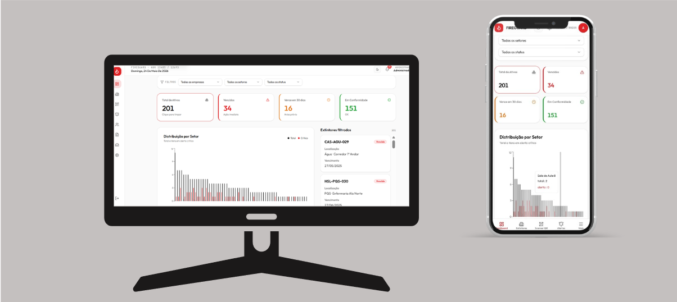

Extintores

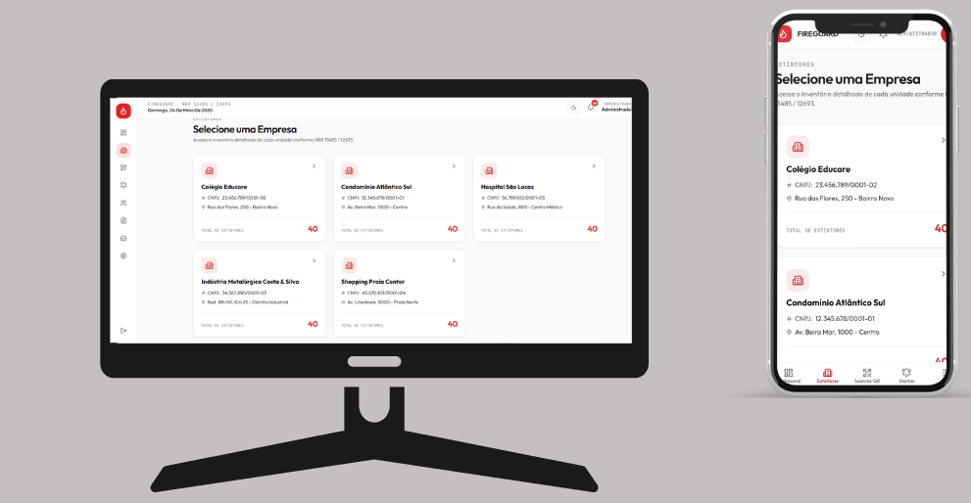

CheckList + Relatorio
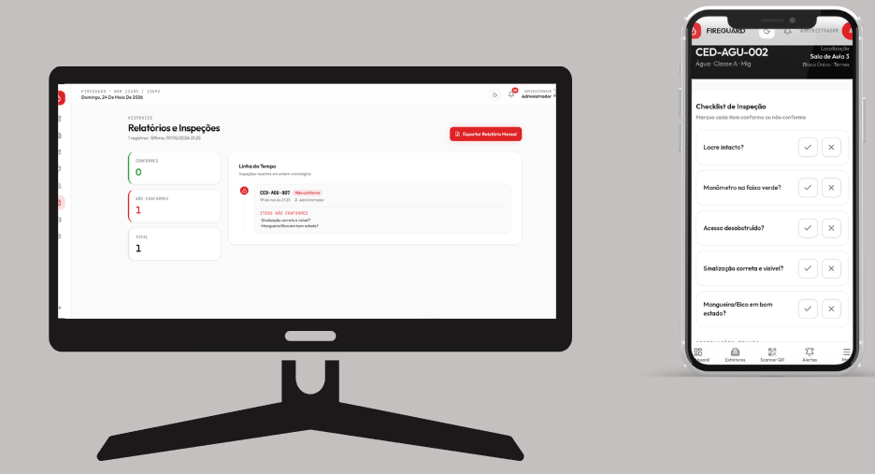

Inspeção
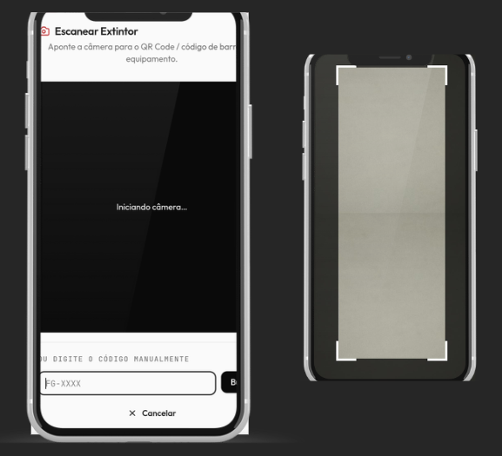
(QR CODE | Caso não tenha ou esteja violado e a leitura não funcione pode inserir o código manualmente)

10.2 Link do Protótipo
O sistema está disponível online e pode ser acessado pelos seguintes links:
- Frontend (produção): (Aguarde)
- Repositório Frontend: https://github.com/BiancaStraub/fireguard-dashboard.git
- Repositório Backend (API): https://github.com/Outzz/API-

10.3 Explicação das Funcionalidades
Dashboard: tela inicial do sistema, apresenta os indicadores mais importantes em cards: total de extintores cadastrados, quantidade de ativos vencidos (destaque vermelho), ativos vencendo nos próximos 30 dias (destaque laranja) e inspeções concluídas no mês. Abaixo dos cards, exibe um gráfico de pizza com a distribuição por setor e uma lista dos equipamentos com vencimento mais próximo.
Inventário: tabela completa de todos os extintores cadastrados, com colunas para código do ativo, tipo/classe, localização, datas de validade e status de conformidade. Possui barra de filtros avançados para busca por qualquer campo.
Inspeção em Campo: permite ao inspetor apontar a câmera para o QR Code do extintor para identificá-lo automaticamente. Após a identificação, o sistema exibe o checklist de inspeção correspondente para preenchimento.
Relatórios: exibe o histórico cronológico de todas as inspeções realizadas, com discriminação de conformes e não conformes, e permite a exportação do relatório mensal.

11. RESULTADOS ESPERADOS
Com a implantação do sistema Fireguard, espera-se alcançar os seguintes benefícios:
- Eliminação do controle manual por planilhas, reduzindo erros de digitação e desatualizações.
- Redução de não conformidades com as normas regulamentadoras, por meio de alertas automáticos de vencimento.
- Maior agilidade no processo de inspeção em campo com a identificação via QR Code.
- Melhor organização e rastreabilidade dos dados, com histórico completo de inspeções por equipamento.
- Facilidade em auditorias e prestação de contas, com relatórios mensais exportáveis em PDF.
- Contribuição direta para a segurança dos ambientes atendidos, garantindo que todos os extintores estejam em conformidade e prontos para uso em situações de emergência.

12. CONCLUSÃO
O desenvolvimento do Fireguard permitiu à equipe aplicar na prática os conhecimentos adquiridos nas disciplinas dos cursos de Informática e Segurança do Trabalho, demonstrando como a tecnologia pode ser utilizada para solucionar problemas reais do dia a dia das organizações.
Durante o desenvolvimento, foram utilizadas tecnologias modernas e amplamente adotadas no mercado, como React, TypeScript, Node.js, Express, SQLite e Supabase. O projeto foi organizado em dois repositórios separados (frontend e backend), seguindo boas práticas de desenvolvimento com controle de versão via Git.
As principais dificuldades encontradas foram:
(Falta preencher)

Como melhorias futuras, destaca-se o desenvolvimento de um aplicativo mobile nativo para inspetores, a integração de notificações por e-mail e SMS, e a expansão para um modelo multi-cliente que permita o uso do sistema por empresas de consultoria.
Concluímos que o projeto atingiu seus objetivos, entregando um sistema funcional, intuitivo e eficiente que contribui para a melhoria da segurança e da conformidade com as normas vigentes.

REFERÊNCIAS
ASSOCIAÇÃO BRASILEIRA DE NORMAS TÉCNICAS. NBR 12693: Sistemas de proteção por extintores de incêndio. Rio de Janeiro: ABNT, 2013.
EXPRESS.JS. Express — Fast, unopinionated, minimalist web framework for Node.js. Disponível em: https://expressjs.com. Acesso em: maio 2026.
NODE.JS. Node.js Documentation. Disponível em: https://nodejs.org/docs. Acesso em: maio 2026.
REACT. React — A JavaScript library for building user interfaces. Disponível em: https://react.dev. Acesso em: maio 2026.
SUPABASE. Supabase Documentation. Disponível em: https://supabase.com/docs. Acesso em: maio 2026.
TYPESCRIPT. TypeScript Documentation. Disponível em: https://www.typescriptlang.org/docs. Acesso em: maio 2026.
VITE. Vite — Next Generation Frontend Tooling. Disponível em: https://vitejs.dev. Acesso em: maio 2026.
VERCEL. Vercel Documentation. Disponível em: https://vercel.com/docs. Acesso em: maio 2026.

